Universidade Federal de Ouro Preto PCC104 - Projeto e An´alise de Algoritmos Força Bruta e Busca Exaustiva
Prof. Rodrigo Silva
Neivaldo I. Matos Filho

1 - Algoritmo SelectSort
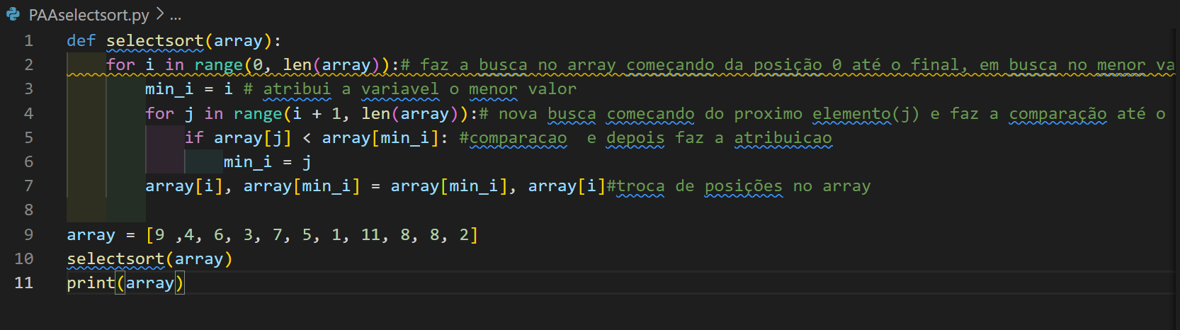

Expressão matematica: PA (a1, a2, a3, a4, a5,.. an-1, an)
Operação básica: IF(comparação)
Cálculo da função de custo:
C = (n -1 + 1)/2 = n(n-1)/2 = (n2 - n)/2 O(n)
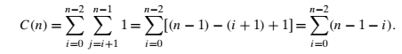

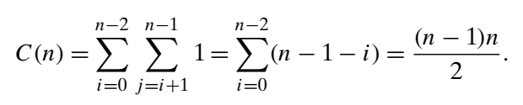

Indicação da classe de eficiência: algoritmo de ordenação por seleção nas entradas e na troca (n-1).

2 - Algoritmo busca sequencial

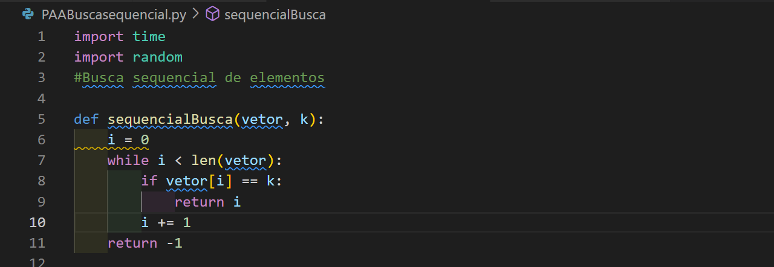

Expressão matemática: função fatorial ("n! = n · (n-1) · (n-2) … 3 · 2 · 1")
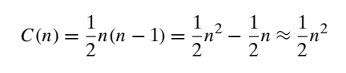

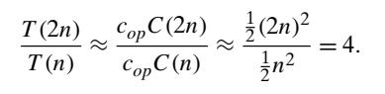

Operação básica = while(repetição até encontrar elemento)

Cálculo da função de custo:
- melhor caso C(n) = 1
- pior caso C(n) = n
- caso médio C(n) = (n+1)/2

Indicação da classe de eficiência: O(n)
LINEAR

3 - Algoritmo busca em largura

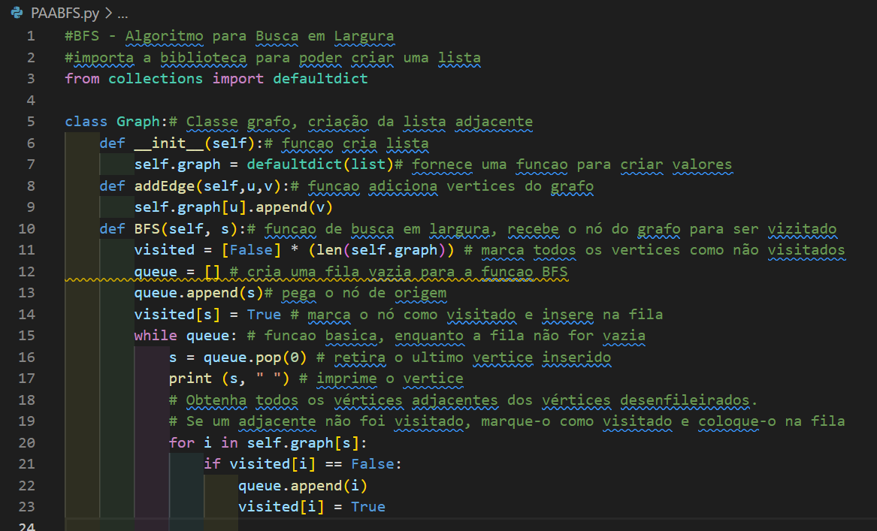

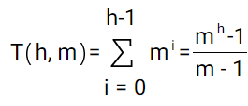

Expressão matematica:

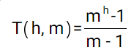
Cálculo da função de custo:

Indicação da classe de eficiência : O(m^{h})
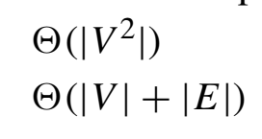
Para matriz de adjacência:

Para Lista de adjacência:

4 - Algoritmo Busca em profundidade

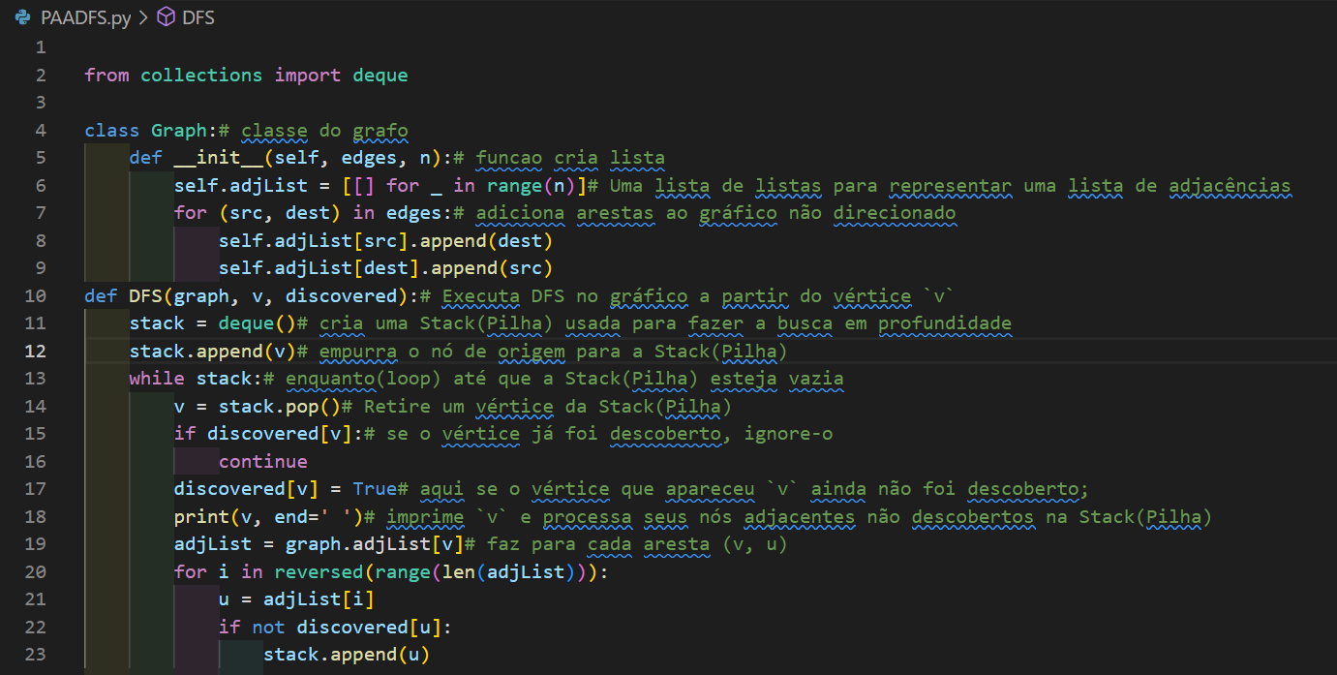

Expressão matematica:

Cálculo da função de custo:

Indicação da classe de eficiência : O(m^{h})

